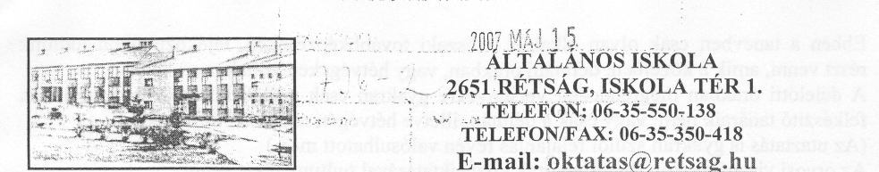

Rétság Város Önkormányzat Képviselő-testület
Tárgy: Javaslat azon távollétek meghatározására, amellyel a pedagógusok tanítási időkerete csökkenthető
Tisztelt Képviselő-testület!
A közoktatásról szóló 1993. évi LXXIX. Törvényt (Kt.) módosító 200b. évi LXXI. Törvény 20. § (2) bekezdése a Kt. 1. száma melléklet, Harmadik rész II/6. pontjában új munkaszervezési módszert határozott meg az oktatási intézmények vonatkozásában, a kéthavi tanítási időkeret kialakítása megszervezésének kötelezettségével.
A II/6. pont a következőket rögzíti:
„A pedagógus munkakörben foglalkoztatottak munkáját - a munkaidőkeretre vonatkozó rendelkezések (Mt. 118./A.§) alapulvételével - oly módon kell megszervezni, hogy a pedagógus a heti kötelező óraszáma egy tanítási évre jutó időkeretét teljesíteni tudja.
Ehhez a munkáltató a pedagógus munkakörben foglalkoztatottak munkáját kéthavi tanítási időkeret kialakításával szervezi meg.
A tanítási időkeretet a következők szerint kell megállapítania a két hónapra jutó tanítási napok számát meg kell szoroznia pedagógus munkakörre megállapított heti kötelező óraszám egy ötödével.
A tanítási időkeretet az adott tanítási napra tervezett órák számának megfelelően csökkenteni kell minden olyan kieső tanítási nap után, amely az Mt. 151. §-ának (2) bekezdésében megjelölt távollét napjaira, a keresőképtelenség időtartamára esik."
Ennek megfelelően jelenleg a tanítási időkeret számításánál figyelembe vehető távollétek:
- állampolgári kötelezettség teljesítése
- közeli hozzátartozó halála
- kötelező - vagy terhességi orvosi vizsgálat
- véradás
- munkaszüneti nap
- szabadság
- szoptatási munkaidő-kedvezmény
- munkavégzés alóli felmentés
- betegség.
Ezen rendelkezéseket 2006. szeptember 1 jétől alkalmazzuk. Tapasztalatunk szerint az elmúlt nyolc hónapban számtalan olyan eset fordult elő, amikor indokolt lett volna az időkeret számításánál a jogszabályban meghatározottakon tól, más pedagógus távolléteket is figyelembe venni. Mindezeket a. nevelő-oktató munkát meghatározó főbb dokumentumok (Pedagógiai Program, munkaterv, továbbképzési terv, stb.) rögzítik.
Ebben a tanévben csak olyan alkalmi, időszaki továbbképzéseken, tájékoztatókon tudtunk részt venni, amik a közelben, délutáni órákban, vagy hétvégeken voltak.
A délelőtti órákban megrendezett versenyekre gyakran csak szülők kísérték el tanulóinkat, felkészítő tanáraik nem, vagy csak a délután, illetve hétvégén rendezett fordulókra.
(Az utaztatás is gyakran szülői felajánlás révén valósulhatott meg.)
Az orvosi vizsgálatokon rövidített órák közbeiktatásával tudtunk részt venni.
Az előbb felsorolt példáink is azt támasztják alá, hogy a pedagógusok tanítási időkeret csökkentésének lehetőségével éljünk, melyre módot ad a 2006. évi CXXI. Törvény 7.§ (6) bekezdése, amely 2007. január 1-jel hatállyal módosította a Kt. 1. számú melléklet Harmadik rész II/6. pontját. Ezen módosítás szerint: a nevelési -- oktatási intézmény vezetője a fermtartó jóváhagyásával meghatározhat további távolléteket, amelyekkel a tanítási időkeret tovább csökkenthető.
Élve a jogszabályi lehetőséggel, a nevelőtestülettel egyetértésben, az alábbi távollétek jóváhagyását kérem a Képviselő-testillettől:
- tervezett és a munkáltató által elrendelt (évközi, alkalmi) továbbképzéseken való részvétel,
- az Oktatási Hivatal által végzett mérésekben való közreműködés,
- a tanév rendjében meghatározott iskolai rendezvények megvalósításában való részvétel,
- a tanulók éves munkatervben rögzített, az Oktatási Közlönyben meghirdetett tanulmányi versenyekre való kísérése,
- a tanulók diákolimpiai, megyei, területi, országos versenyekre való kísérése,
- városi rendezvényeken, ünnepeken való közreműködés,
- erdei iskolai foglakozásokon, táborokon, tervezett tanulmányi kirándulásokon való részvétel,
- a tanulók kötelező általános és fogorvosi vizsgálatokra való kísérése.
A fent felsorolt távollétekre vonatkozó költségek jelenleg a 2007. évi költségvetésünkben az Általános Iskolai oktatás részfeladaton belül az alábbi számon és megnevezésen rendelkezésre állnap, de felhasználni nem tudjuk:
I. Az évközi alkalmi (munkáltató által elrendelt) továbbképzésekre, versenyekre, tanulmányi kirándulásokra, stb.:
512132 Tanulmányi versenyek kíséreti díja 97 000
517122 Szaktárgyi versenyek 72 7S0
Oszt. kirándulások 43 650
512142 Napközi - oszt. kir. kisérési díja 7 683 II.
A beiskolázási tervben szereplő pedagógus továbbképzések költségei:
5531 Ped. továbbképzés (28 főre)
Mindez magában foglalj a a részvételi díj 80 %-át (20%-a a ped. önrésze), az. utazás, esetlegesen a szállás és étkezés, valamint az intézményen belüli helyettesítés járulékokkal terhelt költségeit. (A helyettesítés költsége egyébként minimális, mert a pedagógusoknak a továbbképzés napjain -ha csak lehetséges- nincs kötelező órájuk.)
Tisztelt Képviselő-testület!
A fent részletezett „további távollétek" a pedagógusok szakmai ismereteinek bővítését segítik elő, szerves részét képezik nevelő-oktató munkáknak és egyben a tanulók érdekeit is szolgálják.
Amennyiben a --Képviselő-testület engedélyével- a további távolléteken való részvétellel pedagógusaink teljesíthetik tanítási időkeretüket, ez a 2007, évre plusz teherrel nem jár, a nevelőtestület pedig -a több éve megszokott módon- teljesítheti feladatait.
Kérem a tisztelt Képviselő-testületet, hogy a felsorolt távolléteket tekintse át és engedélyezze, hogy figyelembe vehessük a pedagógusok munkaidő keretének számításánál.
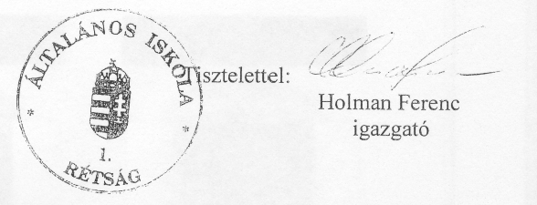
Rétság, 2007. május 15.

